6. Klasse: Unterrichtsplan Vögel
Nickl 2018

Inhalt:
5.1 Lernprogramm Vogelstimmen
5.2 Die Amsel
5.3 Das Haushuhn
5.4 Die Stockente
5.5 Ernährung bei Vögeln (Schnabelformen, Der Mäusebussard)
5.6 Anpassungen an das Fliegen (Ergänzung am 22.3.2020)
5.7 Wir erkennen Wasservögel
5.8 Vögel im Winter
5.9 Die Klasse der Vögel

Anhang:
Konzept: Lernprogramm Vogelstimmen
Versuche zum Vogelflug
Längsschnitt durch ein Hühner-Ei

I Die Wirbeltiere

5 Die Vögel

5.1 Lernprogramm Vogelstimmen
Über einen längeren Zeitraum hinweg lernen und wiederholen die Schüler eine Reihe von Vogelstimmen (in der Regel 5 bis 8 Arten einschließlich optische Merkmale). Das ist auch gut für Lehrkräfte machbar, die sich mit Vogelstimmen (noch) nicht auskennen. Man muss nur den Mut haben, anzufangen und mit den Schülern zu lernen. Damit wird kurz vor oder nach den Weihnachtsferien begonnen, damit die Schüler die Stimmen bereits gut kennen, wenn die Vögel im Frühjahr zu singen beginnen. Sie bekommen den Auftrag zu protokollieren, welchen Vogel sie wann und wo zum ersten Mal singen gehört haben. Die Erfahrung zeigt, dass die Schüler dieses Programm sehr gut annehmen.
ALP Blatt 08_2_v21: Vogelstimmen
Das vollständige Skript dazu finden Sie hier.

5.2 Die Amsel
- Wiederholung von Stimme und Aussehen
- Frage nach dem Zweck des Vogelgesangs (Karikatur von Klaus Pause): Weibchen anlocken und Revier gegen Konkurrenten verteidigen; Zweck des Reviers: Nahrungsvorräte sichern für die Aufzucht von Nachwuchs; Balz der Amsel mit Gesang und körperlichem Verhalten (Film)
- Brutgeschäft: wenige Eier mit harter Kalkschale, sehr großer Elternaufwand für die Nahrungsbeschaffung, dadurch relativ hoher Bruterfolg, deshalb Beschränkung auf wenige Eier möglich, Nesthocker (schlüpfen blind und nackt aus dem Ei; Hinweis: Jungvögel schlüpfen, nicht Eier!)

5.3 Das Haushuhn
5.3.1 Das Hühner-Ei
Die Schreibweise mit dem Bindestrich verhindert, dass das Wort – analog Bäckerei, Neckerei – gelesen wird als eine Hühnerei.
Praktikum (Lernzirkel) zum Hühner-Ei, z. B.:
– Unterschied im Drehverhalten von rohem und gekochtem Ei
– Unterschied im Rollverhalten von Hühner-Ei und Tennisball
– Kennzeichnung von Hühner-Eiern, Präparation (Aufbau)
– Beweglichkeit des Eidotters
– ggf. Kalknachweis mit 1-molarer Salzsäure auf der Innen- und auf der Außenseite der Eischale
– Untersuchung von Eiklar: erhitzen, mit Salzsäure bzw. Brennspiritus versetzen; ggf. auch Eiweiß-Nachweis mit konzentrierter Salpetersäure (nur durch die Lehrkraft!)
– ggf. Belastungstest
– ggf. Betrachtung der Außenseite der Eischale im Binokular oder Durchlicht-Mikro skop
Das Skript zum Praktikum finden Sie bei „6. Klasse Skript 2: spezielle Didaktik“ unter
„5 Vögel“ bzw. bei „Materialien Unterstufe Natur und Technik“ unter „Wirbeltiere“
Blätter zur Untersuchung von Hühner-Eiern im Praktikumsordner „Bio? – Logisch!“ der Akademie für Lehrerbildung und Personalführung (ALP) in Dillingen, Akademiebericht 506:
Kapitel 8: Tierkunde > 08_2: Vögel, Blätter 08_2_v01 bis 08_2_v18

Lerninhalte:
– Längsschnitt durch ein Hühner-Ei (Arbeitsblatt im Anhang)
– der Eidotter: Aufhängung an zwei frei schwebenden Hagelschnüren (nicht mit der Eihaut verbunden!) als Treib-Anker, so dass der Dotter sich um diese Achse drehen kann; der obere Teil des Dotters mit der Keimscheibe ist leichter (ganz korrekt: weni ger dicht) als der untere Teil, so dass er immer oben ist; Zweck: beim Brüten kommt die Wärme des Altvogels von oben
– harte Kalkschale ermöglicht das Brüten (hält hohe Belastungen aus); das Brüten ist zwar ein hoher Aufwand für den Altvogel, aber die hohe Wärme beschleunigt die Entwicklung des Embryos dramatisch
– die Luftkammer: dient dem Austausch der Atemgase; Sauerstoff aus der Luft dringt durch die Kalkschale ein, Kohlenstoffdioxid vom Embryo entweicht nach außen
– Eidotter und Eiklar enthalten viel Eiweiß und andere Stoffe, die zur Entwicklung des Embryo notwendig sind (ggf. Vergleich mit der Versorgung von Säugetier-Embryonen über die Nabelschnur)
5.3.2 Nachkommen beim Haushuhn
- Problemstellung: Wie wird die Eizelle beim Huhn befruchtet, wenn das Ei doch von einer harten Kalkschale umgeben ist?
=> innere Befruchtung, bevor die Schale entsteht
Skizze des Fortpflanzungstrakts beim Huhn mit Eierstock, Eiweißdrüse, Kalkdrüse; die Schüler bestimmen den Abschnitt, in dem die Befruchtung erfolgen muss
- ggf. Entwicklung im Ei, Schlüpfen mit Hilfe des Eizahnes, Küken als Nestflüchter (sehend, mit Flaumfederkleid, laufen sofort nach)

5.3.3 Das Haushuhn als Nutztier
- Verschiedene Haltungsmethoden: Käfighaltung, Bodenhaltung, Freilandhaltung; ökologische Haltung (Rückgriff auf die Kennzeichnung von Eiern beim Praktikum Hühner-Ei)
- Hierbei können die Schüler selbständig Recherchen betreiben und dabei die Qualität von Quellen vergleichen: Produktionsbetriebe, Naturschutzverbände usw.
- Bewerten der unterschiedlichen Haltungsmethoden nach Gesichtspunkten des Tierschutzes
- Unter dem Stichwort „Unterrichtsmaterialien Hühnerhaltung“ findet man gutes Material. Ich weiß nicht, ob es das noch gibt, aber ich habe in früheren Jahren beim LBV ausgestopfte Hühner und einen originalen Käfig ausleihen können, womit sehr eindrucksvoll gezeigt werden kann, wie eng die Tiere aufeinander sitzen.

5.4 Die Stockente
- Aussehen und Interpretation: farbenprächtiges Gefieder des Erpels (Artmerkmale: grünschillernder Kopf, violetter Streifen am geöffneten Flügel) für die Balz; Tarnfärbung beim Weibchen für das Brutgeschäft (besitzt ebenfalls violetten Streifen, den man nur bei geöffnetem Flügel sieht)
- Fortbewegung auf dem Wasser: Füße mit Schwimmhäuten
- Wärme-Isolierung für das Leben auf dem Wasser: vergleichsweise dicke Schicht von lockeren Daunenfedern als Isolation; darüber wasserdichte Schicht aus Deckfedern, die mit Fett aus der Bürzeldrüse eingefettet werden
- Ernährung: Seihschnabel zum Gründeln („Köpfchen in das Wasser, Schwänzchen in die Höh“); der leicht geöffnete Schnabel, der viele Tastsinneszellen besitzt, wird über den Gewässergrund oder Unterwasserpflanzen geführt, dann geschlossen; die Zunge drückt gegen den Oberschnabel und damit das Wasser seitlich durch die Hornlamellen hinaus, die Nahrung (z. B. Kleininsekten oder Schnecken) bleibt im Schnabel und wird geschluckt
- ggf. Vergleich von Schwimmente (Stockente) und Tauchente (Reiherente), welche ganz unter Wasser taucht; Effekt dieser unterschiedlichen Ernährungs-Strategien: Vermeidung von Nahrungskonkurrenz
- Transfer (Film): Entenküken sind Nestflüchter

5.5 Ernährung bei Vögeln
5.5.1 Schnabeltypen
Praktikum (Lernzirkel) mit Modellversuchen, bei denen 4 unterschiedliche „Nahrungsquellen“ mit 4 verschiedenen Werkzeugen erschlossen werden, welche Schnabelformen nachahmen
Die Schüler kennen bereits den Seihschnabel der Stockente (entspricht dem Seiher) und den Multifunktionsschnabel der Amsel (entspricht einer kräftigen Pinzette) und lernen zwei weitere Typen kennen: Hakenschnabel der Greifvögel zum Zerschneiden von Fleisch (entspricht einer Schere), kräftiger Kurzschnabel zum Knacken von Nüssen und Kernen (entspricht einer Zange). Anhand von Bildern und Kurzbeschreibungen sollen sie die Werkzeuge den Schnabeltypen und konkreten Vogelarten zuordnen.
Das Skript zum Praktikum finden Sie bei „6. Klasse Skript 2: spezielle Didaktik“ unter „5 Vögel“ bzw. bei „Materialien Unterstufe Natur und Technik“ unter „Wirbeltiere“
Praktikumsordner „Bio? – Logisch!“ der Akademie für Lehrerbildung und Personalführung (ALP) in Dillingen, Akademiebericht 506: Blatt08_2_v22: Modellversuch: Vogelschnäbel
5.5.2 Beispiel Mäusebussard
Aspekte der Ernährung beim Mäusebussard:
– Fleischfresser
– Jagdverhalten: Ansitz oder kreisender Spähflug, rascher Sinkflug, Packen mit den Krallen der Hinterbeide (Jägersprache: der „Fang“), Töten mit den Krallen, Zerteilen der Beute mit dem scharfkantigen Hakenschnabel
ggf. Ausblick: Greifvögel als bedrohte Tierarten
ggf. Transfer: Bussardküken sind Nesthocker

5.6 Anpassungen an das Fliegen
Praktikum (Lernzirkel) zu den Themen:
– Eigenschaften der Luft
– Bau und Eigenschaften der Vogelfeder
– Bau und Funktion des Vogelflügels
Die Erkenntnisse aus dem Praktikum werden im darauf folgenden Unterricht ausgewertet.
Eine Liste mit den dort beschriebenen Versuchen und Beispiele für Stationenkarten befinden sich am Ende dieses Skripts.
5.6.1 Luft ist nicht Nichts
– Luft setzt Bewegungen einen Widerstand entgegen.
– Luft drückt auf Gegenstände Druck aus. Der Druck ist umso geringer, je schneller die Luft an dem Gegenstand vorbei strömt. Wenn die Geschwindkeit der Luft auf gegen überliegenden Seiten eines Gegenstands nicht gleich ist, wirkt eine Kraft auf den Gegenstand. Wenn diese Kraft von unten nach oben wirkt, heißt sie Auftriebs-Kraft. Sie wirkt der Gewichtskraft entgegen.
5.6.2 Die Vogelfeder
– Aufbau einer Schwungfeder aus Fahne (tragende Fläche), Schaft und Spule (kräftige Stütze)
– Aufbau der Fahne aus feinen Ästen mit Hakenstrahlen und Bogenstrahlen, die wie ein Reißverschluss geöffnet und geschlossen werden können
– Leichtbauweise: Schaft und Spule hohl, Feder aus Hornstoff
– Dichtigkeit: Eine Schwungfeder mit geschlossener Fahne ist wasserdicht und luftdicht
5.6.3 Der Vogelflügel
- Skelett: Vergleich mit dem menschlichen Armskelett – gleicher Grundbauplan, aber beim Handskelett weniger Knochen, 2 verlängerte Mittelhandknochen, Fingerknochen sehr klein (evolutiver Aspekt: Variabilität)
- Flügelquerschnitt: Wölbung
Demonstrationsversuch: Flügelmodell mit gewölbtem und geradem Profil wird von vorne mit einem Luftstrom (Haarfön) angeblasen > Bewegung nach oben nur beim gewölbten Profil
Praktikumsordner „Bio? – Logisch!“ der Akademie für Lehrerbildung und Personal führung (ALP) in Dillingen, Akademiebericht 506: Blatt08_2_v19: Auftrieb am Vogel flügel (Ergänzung)
Einführung der Begriffe: Gewichts-Kraft und Auftriebs-Kraft (das Suffix „-Kraft“ nicht weglassen, damit die Kategorie klar wird)
Anlegen einer Querschnitt-Skizze, in die die Strömungs-Linien als dünne Pfeile und die Kräfte als massive Pfeile eingetragen werden; der Vogel bleibt in der Luft, wenn beide Kräfte gleich groß sind, sich also gegenseitig aufheben, weil sie in unterschied liche Richtungen weisen (Hinweis: In diesem Fall sollten beide Pfeile gleich dick und gleich lang gezeichnet werden)
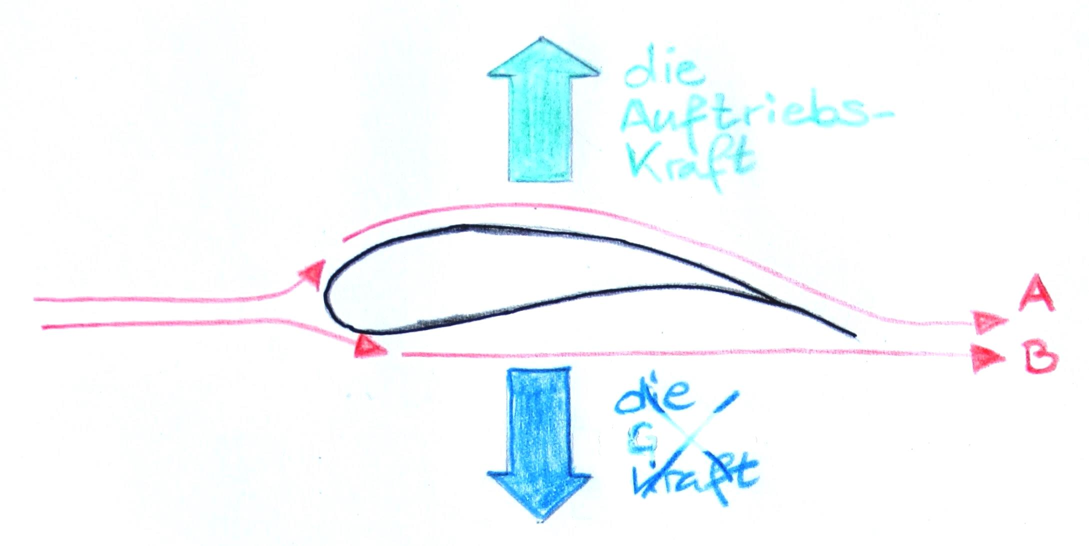

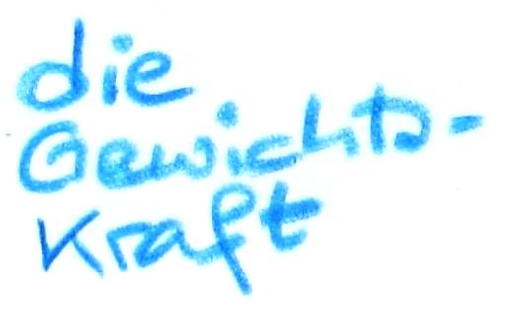

A längerer Weg => höhere Geschwindigkeit der Luft => geringerer Druck
B kürzerer Weg => geringere Geschwindigkeit der Luft => höherer Druck

Erklärung der Auftriebs-Kraft:
– je schneller die Luft über einen Gegenstand fließt, desto weniger Druck übt sie auf ihn aus
– „Spielregel“: Die Luft, die von vorne auf die Flügelkante trifft, muss in der gleichen Zeit am Flügel entlang streichen.
– Die Luft, die auf der Oberseite des Flügels entlang streicht, muss der Wölbung folgen und hat damit den längeren Weg.
– Die Luft, die auf der Unterseite des Flügels entlang streicht, kann den geraden und damit kürzeren Weg nehmen.
– Deshalb fließt die Luft auf der Oberseite des Flügels schneller als auf der Unterseite.
– Deshalb drückt die Luft schwächer auf die Oberseite und stärker auf die Unterseite des Flügels.
– Insgesamt drückt die bewegte Luft den Flügel nach oben. Die Kraft, die dabei auftritt, heißt die Auftriebs-Kraft.
Hinweis für die Lehrkraft: Das hier dargestellte Prinzip für den Auftrieb beruht auf den Gleichungen, die der Schweizer Mathematiker Daniel Bernoulli 1738 hergeleitet hat. Dieser „Satz von Bernoulli“ besagt, dass der Druck in einem Fluid (Flüssigkeit, Gas) abnimmt, wenn die Geschwindigkeit zunimmt und umgekehrt. Dieses Prinzip erklärt aber nur einen Teil des Auftriebs bei Flugzeugen und Vögeln und widerspricht der Tatsache, dass Flugzeuge und Vögel auch mit dem Rücken nach unten fliegen können. Ein zweiten Prinzip ist Newtons drittes Gesetz: Luft trifft in einem Winkel auf die Unterseite der Tragfläche und wird dadurch nach unten abgelenkt; die Gegenkraft hebt den Flügel nach oben. Aber es gibt noch weitere wesentliche Effekte, die nicht so einfach zu begreifen sind. Bis heute gibt es kein anschauliches Modell der mittlerweile recht guten mathematischen Beschreibungen der Flugmechanik. Das sollte man als Lehrkraft wissen, um nicht dem Irrtum zu verfallen, das oben dargestellte Prinzip böte bereits die (weitgehend) vollständige Erklärung. [Nach Ed Regis: „Aerodynamik – Das Geheimnis des Fliegens“ in Spektrum der Wissenschaft Heft 5, 2020, S. 53 ff]
ggf. Vorstellung der Magdeburger Halbkugeln, zwei hohle, metallene Halbkugeln, bei denen die Luft aus dem Inneren heraus gepumpt wurde; selbst mehrere Pferde konnten die Halbkugel nicht trennen, dies gelang erst, als wieder Luft ins Innere ge lassen wurde, und zeigt, welche Kraft der Luftdruck ausüben kann.
- Bionik: der Vogelflügel als Vorbild für Flugapparate des Menschen (Lilienthals Gleiter, Flügel von Flugzeugen)
5.6.4 Weitere Anpassungen an das Fliegen
– Leichtbauweise durch hohle Knochen und zahnlosen Hornschnabel
– starre Wirbelsäule (ggf. Vergleich mit dem Grasfrosch, dessen kurze Wirbelsäule mit dem langgestreckten Becken zu einer starren Säule verwachsen ist)
– Stromlinienform (Vergleich zu Fischen)
5.7 Wir erkennen Wasservögel
Am besten immer wieder mal einen Wasservogel über Projektion vorstellen und mit Name und Kennzeichen protokollieren. Wenn eine Exkursion an einen See geplant ist, sollten die Schüler diese Arten bereits erkennen. Es sollten solche Arten gewählt werden, die in der Region relativ häufig vorkommen.

Beispiele für Arten:
– die Stockente
– die Reiherente
– ggf. weitere Entenarten
– das Blässhuhn (kein Huhn, sondern eine Ralle)
– der Schwan
– der Haubentaucher

5.8 Vögel im Winter
Problem: Im Winter steht viel weniger Nahrung zur Verfügung als im Sommer. Ein Vogel, der von fliegenden Insekten lebt, kann hier nicht überleben und muss woanders hin ziehen: Zugvogel. Andere Vögel bleiben, wo sie sind: Standvögel. Wieder andere bleiben im Land, ziehen aber von Region zu Region: Strichvögel (fakultativ).

5.8.1 Zugvögel
Beispiel: der Weißstorch
Vergleich der Nahrung: in Europa Frösche, Regenwürmer, Mäuse, Ratten; in Afrika: Heuschrecken
Zugwege auf einer Karte von Europa und Afrika darstellen: stets über Land, weil dort ein starker Aufwind für den Segelflug herrscht; Segelflug kommt weitgehend ohne Flügelschlag aus und ist deshalb sehr energiesparend; dadurch werden teilweise sehr lange Wanderwege ermöglicht (bis Südafrika)

Erforschung des Vogelzugs beim Storch:
Jungvögel, die in Deutschland geschlüpft sind, werden mit einem am Bein befestigten metallischen Ring, der einen Code trägt, markiert (z. B. durch die Vogelwarten in Radolfzell am Bodensee oder Rossitten im heutigen Polen); die Codes gefangener oder toter Störche werden aus Afrika und Südeuropa an die Vogelwarten gemeldet;
heute tragen die großen Vögel Sender, mit denen sie geortet werden

Beispiel: Singvögel
Fragestellung 1: Was löst das Sammeln und Losziehen aus?
Die Schüler stellen Hypothesen auf, gemeinsam werden entsprechende Versuchsanordnungen entwickelt, z. B.: „Die Vögel ziehen in den Süden, wenn die Tage kürzer werden.“ – „Wenn die ersten Vögel unruhig werden, machen die anderen mit.“ – „Die Vögel ziehen los, wenn die Lufttemperatur kälter wird.“ usw.
Fragestellung 2: Woran orientieren sich die Tiere während des Fluges? (Vgl. Lachswanderung!)
Wieder stellen die Schüler Hypothesen auf und entwickeln entsprechende Versuchsanordnungen, z. B.: Sonnenstand, Erdmagnetfeld, Landmarken usw.
Es kommt hierbei weniger darauf an, dass die Schüler darüber Bescheid wissen, was den Vogelzug auslöst und wie sich die Tiere orientieren, sondern vielmehr sollen sie den naturwissenschaftlichen Weg der Erkenntnisgewinnung nachvollziehen können.
5.8.2 Standvögel
Es ist sinnvoll, das Für und Wider der Winterfütterung von Vögeln zu diskutieren. Die Vogelschützer stehen meist auf dem Standpunkt, dass der Hauptvorteil der Winterfütterung darin besteht, dass die Menschen an den Futterhäuschen eine gute Möglichkeit für die Vogelbeobachtung haben.
Die Probleme sind u. a. mögliche Verschmutzung der Futterstelle durch Kot (und damit Übertragung von Krankheiten), „Wohlstandsverwahrlosung“ (die Tiere suchen ihr Futter nicht auf natürliche Weise, wenn auch dann gefüttert wird, wenn keine dauerhafte Schneedecke liegt), zu viele Tiere überleben den Winter und machen sich im Frühling zu viel Konkurrenz
Daraus sollen praktische Regeln abgeleitet werden wie z. B.:
– nur bei geschlossener Schneedecke füttern
– kein Futter auf dem Boden oder auf großen Flächen anbieten, sondern in nicht begeh baren Futterhäuschen
– nur vogelgerechtes Futter anbieten (Sonnenblumenkerne, Rinderfett, Hirse usw.)
– bei anhaltend tiefen Temperaturen flüssiges Wasser anbieten zum Trinken

Zudem kann an dieser Stelle thematisiert werden, wie wichtig die Gestaltung des eigenen Gartens für den Vogelschutz sein kann, denn er kann giftfreie Nahrung bieten, aber auch Nistraum:
– Vogelhäuschen anbringen (Anleitungen gibt es z. B. beim Landesbund für Vogel schutz)
– auf Gift bei der Pflege des Garten verzichten und ökologisch wirtschaften
– wenn möglich, Totholz stehen lassen (dort finden z. B. Spechte Insektenlarven)
– Stauden und Gehölze nicht im Herbst zurückschneiden, sondern erst im Frühjahr, weil in Stängeln Insekten überwintern bzw. Früchte und Samen im Winter zur Verfügung stehen
– nicht die ganze Grünfläche mähen, sondern einen Teil stehen lassen, damit die Blumen Samen bilden können, die als Nahrung dienen

5.9 Die Klasse der Vögel
Die Systematik der einheimischen Vögel ist für die Schüler so wenig anschaulich und sie kennen so wenige Arten, dass hier darauf verzichtet wird.

Kennzeichen der Klasse Vögel
Anpassungen an das Fliegen: leichtes Skelett, Vordergliedmaßen zu Flügeln umgebildet, Federn, zahnloser Hornschnabel
Fortpflanzung: innere Befruchtung; große Eier mit Kalkschale
Körpertemperatur: Thermoregulatoren (gleichwarm)
Atmung: Lungenatmung (ohne weitere Details!)

Wir erkennen Vögel an ihrer Stimme

„Das kann ich doch selbst nicht!“
Ein berechtigter Einwand, der aber leicht zu überwinden ist. Wenn Sie wirklich keine Ahnung von Vogelstimmen haben, dann fangen Sie beim ersten Mal mit ganz wenigen an und lernen Sie mit den Schülern mit. Die ersten vier Arten sind wirklich nicht schwer. Und wenn Sie das nächste Mal wieder eine 6. Klasse haben, kommen ein, zwei weitere Arten dazu. Das ist gut machbar.

Zeitrahmen im Schuljahr
Es ist sinnvoll, noch im Dezember mit dem Lernprogramm zu beginnen, spätestens aber nach den Weihnachtsferien, damit die Lernphase vollständig abgeschlossen ist, bevor die Vögel im Frühjahr draußen zu singen beginnen. In dieser Zeit protokollieren die Schüler, welchen Vogel sie wann und wo gehört haben.
Die Vogelstimmen sowie die optischen Artmerkmale kann man für das Schuljahr zum Grund-wissen erheben.
Eine Wiederholung im Sommer (Juni, Juli) festigt das Wissen. Erfahrungsgemäß ist dabei die Trefferquote erstaunlich hoch, wenn das Lernprogramm intensiv genug eingeübt wurde.

Methodik
1. Stunde (ganze Stunde):
Vorstellung der vier einfachsten Vogelstimmen
Vögel, die ihren Namen rufen:
– Kuckuck: den kennt jeder und kann ihn auch sofort erkennen; zu sehen ist er fast nie
– Zilpzalp: den Namen kennt kaum jemand, aber der Ruf ist sehr oft zu hören, selbst bei Regen; aufgrund seiner geringen Größe und seiner perfekten Tarnung ist er kaum zu sehen
Vögel, deren Ruf sehr einfach aufgeschrieben werden kann:
– Kohlmeise: sehr verbreitet, Ruf meist bekannt, Aussehen auch
– Pirol: in Bayern ziemlich selten, aber im Sommerhalbjahr häufig in Mittelmeer- Ländern zu hören und (wenn er fliegt) zu sehen, da er knallgelb ist

Zu jeder Art wird ein ausführliches Tondokument vorgespielt, in dem der Ruf oft zu hören ist und in dem ein Sprecher einiges zu dieser Art erzählt. Die Lehrmittelverlage bieten Tonträger dieser Art an. Alternativ ist auch individuelle Recherche über das Internet (z. B. auf der Webseite des Landesbundes für Vogelschutz LBV) möglich, wenn jeder Schüler über einen eigenen Kopfhörer verfügt.
Zusätzlich wird das Bild jeder Art projiziert und von den Schülern beschrieben.
Auf einem Arbeitsblatt mit diesen Bildern wird jede Art mit ihrem Namen beschriftet. In einer Tabelle im Heft werden der Name des Vogels, die Beschreibung seines Rufs sowie Besonderheiten im Aussehen, Verhalten usw. protokolliert. Als Informationsquelle dient der Sprechertext bei der ersten Vorstellung der Vogelart.

2. Stunde (ca. 10-15 min):
Die vier bereits bekannten Arten werden kurz in Ton und Bild wiederholt (ggf. bereits bei der Rechenschaftsablage), aber in einer anderen Reihenfolge.
Weitere zwei Arten werden neu vorgestellt, beschrieben und protokolliert, z. B.:
– Türkentaube: sehr häufig, Ruf meist bekannt; optisch leicht identifizierbar am Halsband
– Amsel: sehr häufig, optisch leicht zu identifizieren, da die Männchen die einzigen Singvögel sind, die ganz schwarz sind und einen knallgelben Schnabel besitzen; der Gesang ist schwer zu beschreiben, hier ist es sinnvoll, den Schülern eine Wortliste anzubieten, aus der sie die passenden Bezeichnungen auswählen

3. und folgende Stunden:
Es werden jeweils kurz die bereits bekannten Arten wiederholt (Dauer: 4-7 Minuten) und immer wieder eine oder zwei weitere Arten vorgestellt. Der Umfang richtet sich danach, wie gut die Klasse mitmacht bzw. wie weit die Lehrkraft sich das selbst zutraut.
Wichtig ist, dass die Rufe möglichst oft wiederholt werden und die Schüler jeweils begründen, warum das dieser Vogel ist und kein anderer.

Es gibt Kinder, die schlecht hören bzw. akustische Signale nicht gut dechiffrieren können. Deshalb wird bei der Rechenschaftsablage v. a. verlangt, dass der Schüler die Kriterien zur Identifikation nennen kann.

Hefteintrag

Vogel | Ruf | Anmerkungen
der Kuckuck | kuckuck | wellenförmiges Muster auf der Brust  legt Eier in fremde Nester (Brutparasitismus)  singt oft bis in die Nacht
der Zilzalp | zilp zilp zalp ... | gut getarnt, schwer zu sehen  singt auch bei schlechtem Wetter
der Pirol | didüdlio; „Der Vogel Pírol“ ¹⁾ | leuchtend gelb; kommt um Pfingsten aus Afrika (ist wohl afrikanische Art), sehr scheu  häufig in Mittelmeerländern
die Kohlmeise | zi zi bäh ²⁾ | gelber Bauch mit schwarzem Strich, schwarze Kappe, bleibt im Winter hier
die Türkentaube | hu-HUU-hu ³⁾ | schwarzes Band am Hals; in den Fünfzigerjahren eingewandert aus Osteuropa, jetzt häufig
die Amsel | sehr abwechs-lungsreicher Gesang, sehr melodiös | Männchen tief schwarz mit orangegelbem Schnabel (Schwarzdrossel); singt gut sichtbar auf hohem Ansitz
der Buchfink | Ende der Strofe ist gequetscht: „würzgebier“ | Gefieder mit verschiedenen Farben, blaugraue Kappe
die Lachmöwe | kreischt | weiß, lebt in Gemeinschaft an Gewässern
die Nachtigall | sehr melodiös, gelegentlich traurig mit lang gezogenen gleich hohen Tönen | gut getarnt, singt nachts bis in die Morgenstunden

1) Beim Pirol gibt es „Dialekte“: Die einen rufen „Didüdlio“, die anderen „Der Vogel Pírol“ mit Betonung auf i bei Pirol (andere Version: „Der Vogel Bülow“, so heißt er in Norddeutschland und deshalb war er auch das Wappentier von Loriot, wie der Pirol auf Französisch heißt, der bürgerlich Vicco von Bülow hieß).
2) Auch bei der Kohlmeise gibt es „Dialekte“: Manche rufen nur „zibäh zibäh“.
3) Die mittlere Silbe ist etwas länger und deutlich stärker betont als die beiden anderen Silben.

Meist kommt man über 8 Arten nicht hinaus. Beispiele für weitere Arten in interessierten Klassen wären:

die Blaumeise
der Buntspecht
der Zaunkönig
der Hausrotschwanz

Am besten werden Arten vorgestellt, die in der Wohngegend der Schüler bzw. in der Nähe der Schule auch zu hören sind.

Im Rahmen dieser Unterrichssequenz wird nach dem Zweck des Vogelgesangs gefragt. Hierbei ist eine Karikatur von Klaus Pause nützlich, die er eigens für diesen Zweck angefertigt und zur Verfügung gestellt hat:
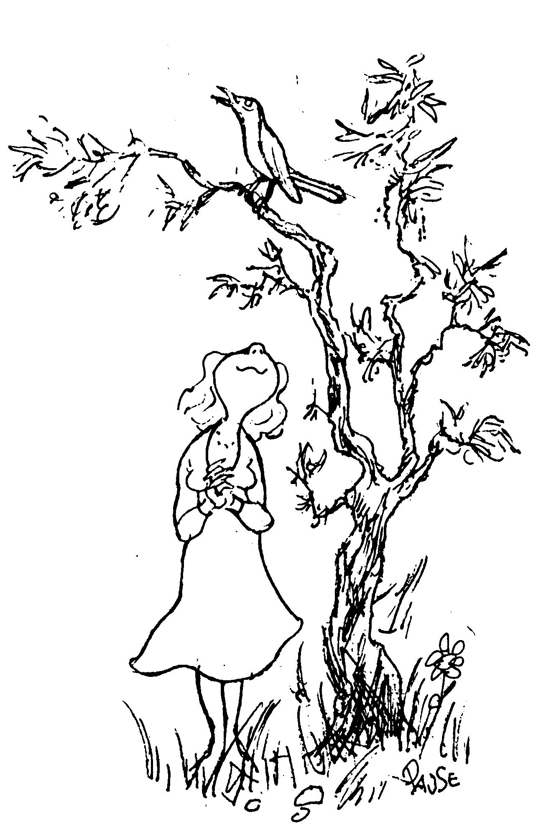

Die Schüler sollen zunächst Sprech-blasen erfinden, was wohl die junge Frau sagt bzw. was der Vogel sagen will.

Dann kommt die Auflösung, z. B.:

Frau: „Wie romantisch ist doch dieser Gesang des Vögleins, wie lieblich und unbeschwert!“

Und im Kontrast dazu der Vogel: „Ich bin der Größte und der Stärkste! Ihr hübschen Weibchen, kommt her und lasset uns vermehren! – Ihr miesen Männchen, haut bloß ab, sonst könnt ihr was erleben!“

Ergebnis:
– Revier verteidigen
– Weibchen anlocken

Versuche zum Vogelflug
Nickl 2018

Das Thema Vogelflug bietet reichlich Möglichkeiten für Experimente, die fast alle gut von Schülern in kurzer Zeit durchgeführt werden können, wobei die Kompetenz „Erkenntnisse gewinnen“ besonders gefördert wird. Etliche dieser Versuche können in den laufenden Unterricht eingeschoben werden. Eine Alternative ist ein Lernzirkel. Werden die Versuche arbeitsteilig durchgeführt, müssen sie anschließend von ausgewählten Gruppenmit-gliedern vor der Klasse kurz präsentiert werden; dies dient zusätzlich dem Training der Kompetenz „Kommunizieren“.

Es ist darauf zu achten, keine im Freiland aufgesammelten Federn zu verwenden, sofern sie nicht zuvor sterilisiert worden sind. Empfehlenswert ist deshalb der Bezug über eine Lehrmittel-Firma.

Übersicht über die Versuche
ALP = Blätter im Praktikumsordner „Bio? – Logisch!“ von der Akademie für Lehrerbildung und Personalführung in Dillingen, Akademiebericht 506

Eigenschaften der Luft:
(1) Der magische Verschluss: Der Luftdruck hält das Wasser in einem umgedrehten Becher fest, der locker mit einer CD verschlossen ist. Nur über einem Ausguss oder einer großen Schüssel durchführen! ALP Blatt 02_v10: Der magische Verschluss
(2) Wassertransport: Wasser kann mit einem Glasrohr von einem Meßzylinder in einen anderen transportiert werden, wenn die obere Öffnung mit einem Finger verschlossen wird: Der Luftdruck hält das Wasser im Rohr, auch wenn es unten offen ist.
ALP Blatt 02_v11: Wassertransport
(3) Luftballon-Paar: Zwischen zwei an Schnüren hängenden Luftballons wird Luft durchgeblasen. Überraschenderweise bewegen sich die Ballons nicht auseinander, sondern zueinander hin: Je schneller die Luft an einem Gegenstand vorbeiströmt, desto geringer ist der Druck, den sie auf ihn ausübt. Die stehende Luft auf den Außenseiten drückt stärker auf die Ballons als die strömende Luft auf den Innenseiten.
ALP Blatt 02_v09: Luftballon-Paar

Bau und Eigenschaften der Vogelfeder:
(4) Gewichtsvergleich: Von einer Schwungfeder wird ein gleich großes Modell aus Papier angefertigt, Feder und Papiermodell werden gewogen. Die Feder ist deutlich leichter als Papier.
(5) Wasser: Über einer großen Petrischale wird auf die geschlossene Fahne einer Schwungfeder bzw. auf ein Stück Papiertaschentuch Wasser getropft. Das Papier saugt sich voll Wasser, das Wasser tropft letztlich durch; auf der Feder perlt das Wasser ab und geht nicht durch. Schwungfedern sind wasserdicht.
(6) Luft: Es wird versucht, eine brennende Stumpenkerze durch die geschlossene Fahne einer Schwungfeder hindurch auszublasen. Ggf. verschiedene Abstände und Blas- Stärken erproben. Schwungfedern sind luftdicht. (Darauf achten, dass kein flüssiges Kerzenwachs herum geblasen wird!)
(7) Baustoff: Ein Haar, ein Stück Papier sowie ein abgeschnittenes Stück Feder werden verbrannt. Es entsteht der gleiche Geruch bei Haar und Feder, beide bestehen aus dem gleichen Baustoff, nämlich Hornstoff. (Nur sehr kleine Stücke Feder dürfen verbrannt werden, Feder nicht an ihrer Spitze in die Flamme halten. Lüften nicht vergessen!)
(8) Reparatur: Die Fahne einer Schwungfeder wird aufgerissen und durch mehrfaches Darüberstreichen wieder verschlossen. Reißverschluss-Prinzip der Haken- und Bogen- strahlen.
(9) Widerstand: Eine größere Schwungfeder wird mal mit geschlossener, mal mit mehr fach aufgerissener Fahne kräftig durch die Luft geschlagen. Der Luftwiderstand ist im ersten Fall deutlich höher als im zweiten. Vogelflug benötigt Federn mit geschlossener Fahne.
(10) Schwebende Feder (Demonstrationsversuch): Ein breites und langes Glasrohr wird vertikal über einer Kerzenflamme fixiert. Sobald genügend warme Luft das Glasrohr durchströmt hat, wird von oben eine Daunenfeder passender Größe in das Glasrohr gesteckt. Die Daune fliegt sofort nach oben weg. Die Kerzenflamme wird weggenom men und der Versuch wiederholt, bei der nächsten Wiederholung wird die Kerzen flamme unter das Glasrohr gestellt, kurz nachdem die Feder eingeworfen wurde. Die warme Luft über der Kerzenflamme strömt nach oben und trägt die Feder mit. Federn sind sehr leicht; Luft über warmem Untergrund bewegt sich nach oben und liefert so für den Segelflug den nötigen Auftrieb.
ALP Blatt 08_2_v20: Warme Luft und Fliegen – Thermik

Bau und Eigenschaften des Vogelflügels:
(11) Auftriebs-Kraft: Ein Blatt Papier (am besten eignet sich das Format DIN A5) wird über eine Kante gehalten (Schulbuch, Bleistift), so dass es vorne herunterhängt. Nun wird von hinten über das Blatt geblasen. Das Blatt hebt sich. Die bewegte Luft auf der Oberseite drückt weniger stark auf das Blatt als die unbewegte Luft auf der Unterseite, so dass insgesamt eine von unten nach oben wirkende Kraft (Auftriebs-Kraft) das Blatt hebt. Rückgriff auf Versuch (3).
(12) Flügelprofil (Demonstrationsversuch): Mit einem Fön wird ein gewölbtes bzw. ein gerades Profil angeblasen, das so auf einem Gestell befestigt ist, dass es sich heben kann. Das gewölbte Profil hebt sich, das gerade Profil hebt sich nicht. Die Luft, die oben über das gewölbte Profil streicht, muss einen längeren Weg zurücklegen als die Luft, die unter dem Profil den geraden Weg nimmt und deshalb langsamer strömt, und übt darum einen geringeren Druck auf das Profil aus. Dadurch entsteht insgesamt eine von unten nach oben wirkende Auftriebs-Kraft.
ALP Blatt 08_2_v19: Auftrieb am Vogelflügel (Variante mit Fön; Nachteil: laut)

Beispiele für Stationenblätter bei einem arbeitsteiligen Praktikum
(verändert nach Victoria Müller, 2017)

(4) Gewicht
- Übertrag den Umriss der Feder auf ein Blatt Papier und schneide das Papiermodell aus.
- Stell mit der Waage das Gewicht der echten Feder und das des Papiermodells fest. Protokolliere die beiden Gewichte.
- Erkläre die Bedeutung deiner Beobachtungen für die Lebensweise eines Vogels.
- Bereite dich darauf vor, den Versuch, die Ergebnisse und deine Erklärung der Klasse vorzustellen.
- Formuliere in ein, zwei Sätzen die Beobachtungen und ihre Bedeutung als Hefteintrag.

(5) Wasser
- Leg die Feder in eine Petrischale, achte darauf, dass die Fahne nicht aufgerissen ist (wenn doch, dann glätte sie, indem du sie mehrmals zwischen zwei Fingerspitzen durchziehst).
- Nimm mit der Pipette etwas Wasser auf und tropfe es auf die Feder.
- Wiederhole den Versuch mit einem Papiertaschentuch.
- Protokolliere deine Beobachtungen.
- Erkläre die Bedeutung deiner Beobachtungen für die Lebensweise eines Vogels.
- Bereite dich darauf vor, den Versuch, die Ergebnisse und deine Erklärung der Klasse vorzustellen.
- Formuliere in ein, zwei Sätzen die Beobachtungen und ihre Bedeutung als Hefteintrag.

(7) Baustoff
- Zünde die Kerze an.
- Schneid von einem einzelnen Haar ein etwa 10 cm langes Stück ab und halte es mit der Pinzette in die Flamme.
- Halte mit der Pinzette ein vorbereitetes Stückchen Papier in die Flamme.
- Halte mit der Pinzette ein vorbereitetes Stückchen Feder in die Flamme.
- Protokolliere deine Beobachtungen.
- Erinnere dich: Aus welchem Baustoff bestehen Haare?
- Erkläre die Beobachtungen aus deinem Versuch.
- Bereite dich darauf vor, den Versuch, die Ergebnisse und deine Erklärung der Klasse vorzustellen.
- Formuliere in ein, zwei Sätzen die Beobachtungen und ihre Bedeutung als Hefteintrag.

Arbeitsblatt Längsschnitt durch ein Hühner-Ei
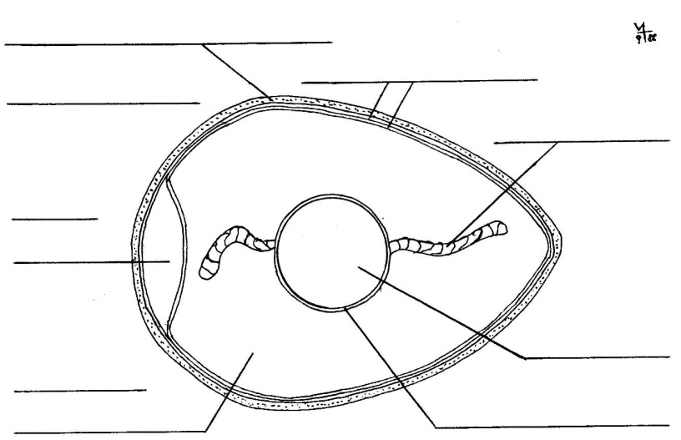

die Kalkschale, -n
die Eihaut, -“e (2)
die Keimscheibe, -n
die Hagelschnur, -“e

die Luft-

kammer, -n

der Dotter, -

das Eiklar die Dotterhaut

